Лабораторна робота №5   
Богуславський Альберт Кн-922в

Тема : Використання конструктора форм для створення та налаштування інтерфейсу віконних застосунків. Частина 1

Мета : вивчення властивостей та використання компонентів конструктора форм для створення і налаштування віконного інтерфейсу застосунків.

Завдання 1

Використовуючи компонент Label та його відповідні властивості, створити застосунок, вікно якого містить три рядки будь-якого тексту, які відрізняються один від одного за розміром, кольором, типом вирівнювання та формою тексту згідно із параметрами свого варіанту

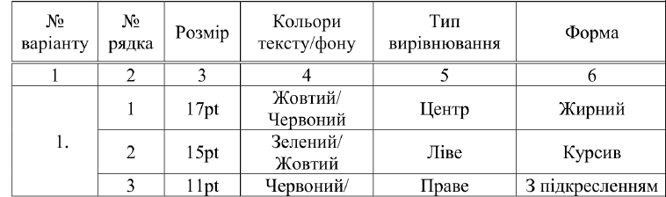



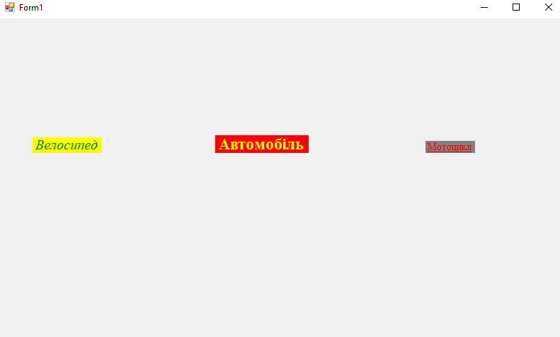

Завдання 2

Виконати минуле завдання додавши рядки тексту програмним шляхом, тобто під час завантаження вікна застосунку.

Код програми

using System;

using System.Collections.Generic;

using System.ComponentModel;

using System.Data;

using System.Drawing;

using System.Linq;

using System.Text;

using System.Threading.Tasks;

using System.Windows.Forms;

namespace Task_2

{

public partial class Form1 : Form

{

public Form1()

{

InitializeComponent();

this.Load += MyLabel;

}

private void MyLabel(object sender, EventArgs e)

{

Label label1 = new Label();

label1.Text = "Велосипед";

label1.BackColor = Color.Yellow;

label1.ForeColor = Color.Green;

label1.Font = new Font("Times New Roman", 15, FontStyle.Italic);

label1.TextAlign = ContentAlignment.MiddleLeft;

label1.Location = new Point(48, 168);

label1.AutoSize = true;

this.Controls.Add(label1);

Label label2 = new Label();

label2.Text = "Автомобіль";

label2.BackColor = Color.Red;

label2.ForeColor = Color.Yellow;

label2.Font = new Font("Times New Roman", 17, FontStyle.Bold);

label2.TextAlign = ContentAlignment.MiddleCenter;

label2.Location = new Point(306, 165);

label2.AutoSize = true;

this.Controls.Add(label2);

Label label3 = new Label();

label3.Text = "Мотоцикл";

label3.BackColor = Color.Red;

label3.ForeColor = Color.Gray;

label3.Font = new Font("Times New Roman", 11, FontStyle.Underline);

label3.TextAlign = ContentAlignment.MiddleRight;

label3.Location = new Point(603, 173);

label3.AutoSize = true;

this.Controls.Add(label3);

}

}

}

Виконання

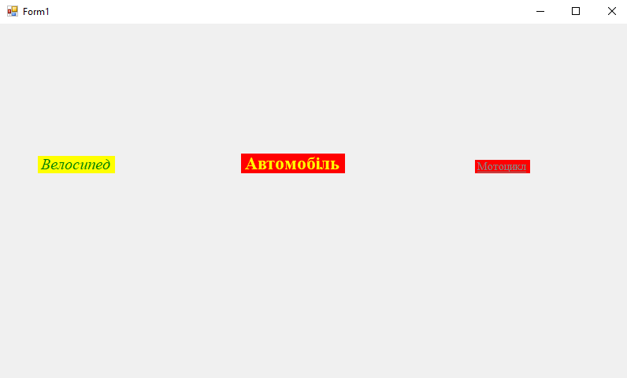

Завдання 3

Виконати перше завдання, використавши замість компоненту Label компонент TextBox.

Виконання:

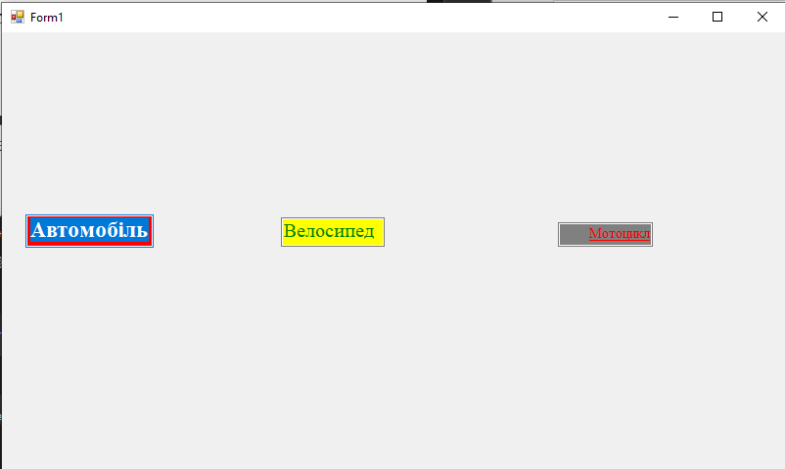  
Завдання 4

Виконати минуле завдання додавши рядки тексту програмним шляхом, тобто під час завантаження вікна застосунку.

Код програми:

using System;

using System.Collections.Generic;

using System.ComponentModel;

using System.Data;

using System.Drawing;

using System.Linq;

using System.Text;

using System.Threading.Tasks;

using System.Windows.Forms;

namespace Task_4

{

public partial class Form1 : Form

{

public Form1()

{

InitializeComponent();

this.Load += MyTextBox;

}

private void MyTextBox(object sender, EventArgs e)

{

TextBox textBox1 = new TextBox();

textBox1.Text = "Автомобіль";

textBox1.BackColor = Color.Red;

textBox1.ForeColor = Color.Yellow;

textBox1.Font = new Font("Times New Roman", 17, FontStyle.Bold);

textBox1.TextAlign = HorizontalAlignment.Center;

textBox1.Location = new Point(48, 168);

textBox1.Width = 130;

this.Controls.Add(textBox1);

TextBox textBox2 = new TextBox();

textBox2.Text = "Велосипед";

textBox2.BackColor = Color.Yellow;

textBox2.ForeColor = Color.Green;

textBox2.Font = new Font("Times New Roman", 15, FontStyle.Italic);

textBox2.TextAlign = HorizontalAlignment.Left;

textBox2.Location = new Point(306, 165);

textBox2.Width = 106;

this.Controls.Add(textBox2);

TextBox textBox3 = new TextBox();

textBox3.Text = "Мотоцикл";

textBox3.BackColor = Color.Gray;

textBox3.ForeColor = Color.Red;

textBox3.Font = new Font("Times New Roman", 11, FontStyle.Underline);

textBox3.TextAlign = HorizontalAlignment.Right;

textBox3.Location = new Point(603, 173);

textBox3.Width = 97;

this.Controls.Add(textBox3);

}

}

}

Виконання:   
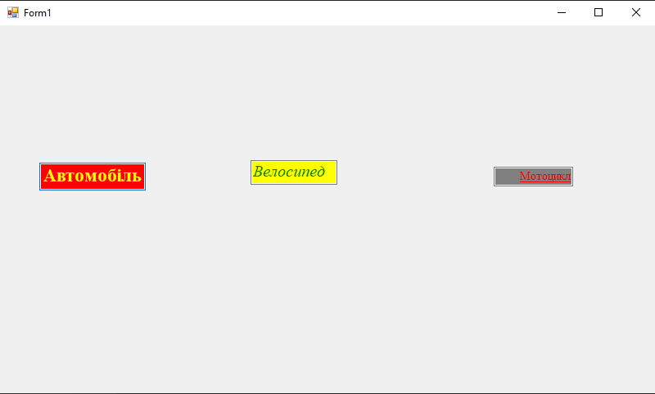

Завдання 5

Використовуючи компонент PictureBox та його відповідні властивості створити форму, що містить групу будь-яких зображень за топологією згідно із параметрами свого варіанту (враховувати приблизні співвідношення, а не абсолютні розміри)

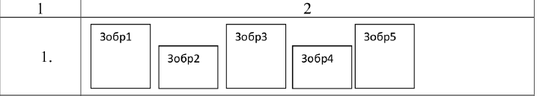

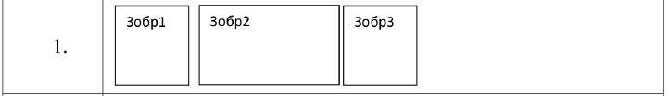

Виконання

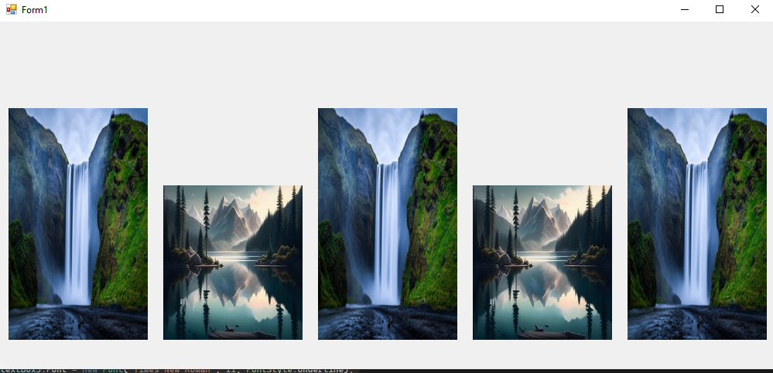

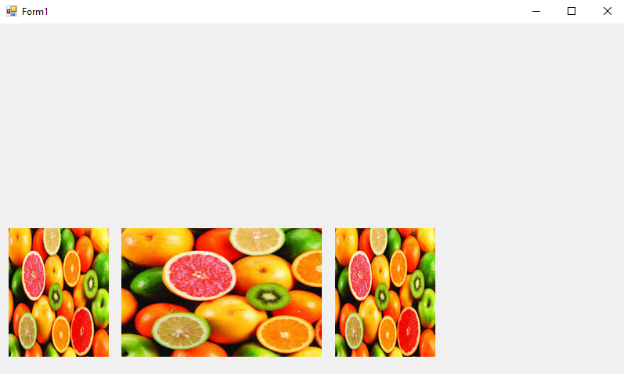

Завдання 6

Виконати минуле завдання додавши рядки тексту програмним шляхом, тобто під час завантаження вікна застосунку.

Код програми:

using System;

using System.Collections.Generic;

using System.ComponentModel;

using System.Data;

using System.Drawing;

using System.Linq;

using System.Text;

using System.Threading.Tasks;

using System.Windows.Forms;

namespace Task_6._1

{

public partial class Form1 : Form

{

public Form1()

{

InitializeComponent();

}

private void Form1_Load(object sender, EventArgs e)

{

PictureBox pictureBox1 = new PictureBox()

{

Size = new Size(180, 300),

Location = new Point(12, 112),

BorderStyle = BorderStyle.FixedSingle,

BackColor = Color.White,

ImageLocation = "..\\..\\..\\img\\1.jpg"

};

this.Controls.Add(pictureBox1);

PictureBox pictureBox2 = new PictureBox()

{

Size = new Size(180, 200),

Location = new Point(212, 212),

BorderStyle = BorderStyle.FixedSingle,

BackColor = Color.White,

ImageLocation = "..\\..\\..\\img\\2.jpg"

};

this.Controls.Add(pictureBox2);

PictureBox pictureBox3 = new PictureBox()

{

Size = new Size(180, 300),

Location = new Point(412, 112),

BorderStyle = BorderStyle.FixedSingle,

BackColor = Color.White,

ImageLocation = "..\\..\\..\\img\\1.jpg"

};

this.Controls.Add(pictureBox3);

PictureBox pictureBox4 = new PictureBox()

{

Size = new Size(180, 200),

Location = new Point(612, 212),

BorderStyle = BorderStyle.FixedSingle,

BackColor = Color.White,

ImageLocation = "..\\..\\..\\img\\2.jpg"

};

this.Controls.Add(pictureBox4);

PictureBox pictureBox5 = new PictureBox()

{

Size = new Size(180, 300),

Location = new Point(812, 112),

BorderStyle = BorderStyle.FixedSingle,

BackColor = Color.White,

ImageLocation = "..\\..\\..\\img\\1.jpg"

};

this.Controls.Add(pictureBox5);

}

}

}

using System;

using System.Collections.Generic;

using System.ComponentModel;

using System.Data;

using System.Drawing;

using System.Linq;

using System.Text;

using System.Threading.Tasks;

using System.Windows.Forms;

namespace Task_6._2

{

public partial class Form1 : Form

{

public Form1()

{

InitializeComponent();

}

private void Form1_Load(object sender, EventArgs e)

{

PictureBox pictureBox1 = new PictureBox()

{

Size = new Size(128, 164),

Location = new Point(12, 261),

BorderStyle = BorderStyle.FixedSingle,

BackColor = Color.White,

ImageLocation = "..\\..\\..\\img\\3.jpg"

};

this.Controls.Add(pictureBox1);

PictureBox pictureBox2 = new PictureBox()

{

Size = new Size(256, 164),

Location = new Point(156, 261),

BorderStyle = BorderStyle.FixedSingle,

BackColor = Color.White,

ImageLocation = "..\\..\\..\\img\\4.jpg"

};

this.Controls.Add(pictureBox2);

PictureBox pictureBox3 = new PictureBox()

{

Size = new Size(128, 164),

Location = new Point(429, 261),

BorderStyle = BorderStyle.FixedSingle,

BackColor = Color.White,

ImageLocation = "..\\..\\..\\img\\3.jpg"

};

this.Controls.Add(pictureBox3);

}

}

}

Виконання  
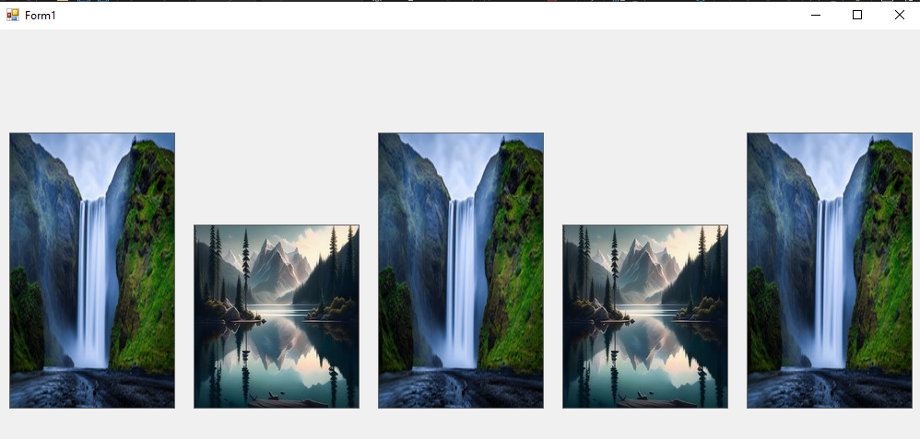

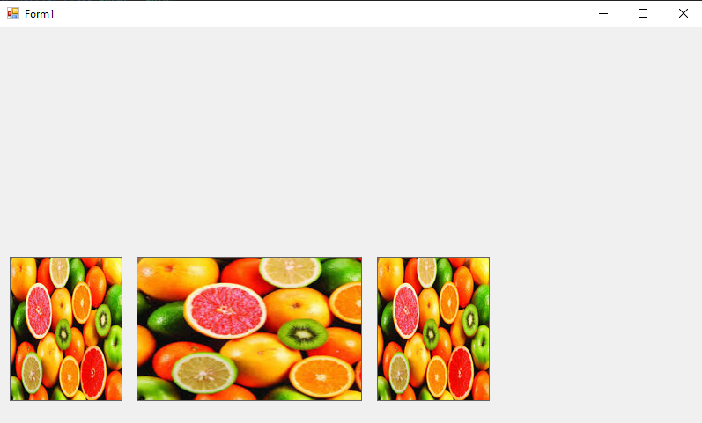

Завдання 7

Використовуючи компоненти Button, TableLayoutPanel та відповідні властивості створити форму, що містить групу кнопок за топологією згідно із параметрами свого варіанту

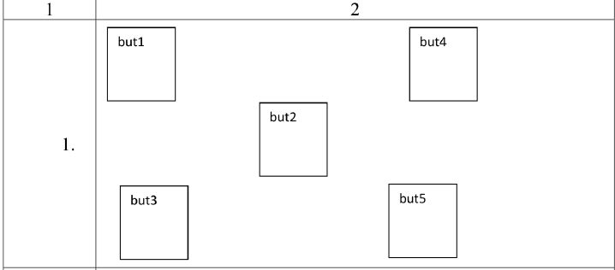

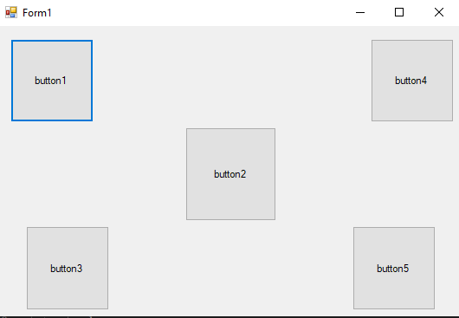

Завдання 8

Виконати минуле завдання додавши рядки тексту програмним шляхом, тобто під час завантаження вікна застосунку.

Код програми:

using System;

using System.Collections.Generic;

using System.ComponentModel;

using System.Data;

using System.Drawing;

using System.Linq;

using System.Text;

using System.Threading.Tasks;

using System.Windows.Forms;

namespace Task_8

{

public partial class Form1 : Form

{

public Form1()

{

InitializeComponent();

}

private void Form1_Load(object sender, EventArgs e)

{

var tableLayoutPanel = new TableLayoutPanel

{

RowCount = 3,

ColumnCount = 5,

Dock = DockStyle.Fill

};

for (int i = 0; i < 3; i++)

{

tableLayoutPanel.RowStyles.Add(new RowStyle(SizeType.Percent, 33.33F));

}

for (int i = 0; i < 5; i++)

{

tableLayoutPanel.ColumnStyles.Add(new ColumnStyle(SizeType.Percent, 20F));

}

var button1 = new Button { Text = "button1", Width = 100, Dock = DockStyle.Left };

var button2 = new Button { Text = "button2", Width = 100, Dock = DockStyle.Fill };

var button3 = new Button { Text = "button3", Width = 100, Dock = DockStyle.Right };

var button4 = new Button { Text = "button4", Width = 100, Dock = DockStyle.Right };

var button5 = new Button { Text = "button5", Width = 100, Dock = DockStyle.Left };

tableLayoutPanel.Controls.Add(button1, 0, 0);

tableLayoutPanel.Controls.Add(button2, 2, 1);

tableLayoutPanel.Controls.Add(button3, 0, 2);

tableLayoutPanel.Controls.Add(button4, 4, 0);

tableLayoutPanel.Controls.Add(button5, 4, 2);

this.Controls.Add(tableLayoutPanel);

this.Size = new System.Drawing.Size(600, 400);

this.StartPosition = FormStartPosition.CenterScreen;

}

}

}

Виконання

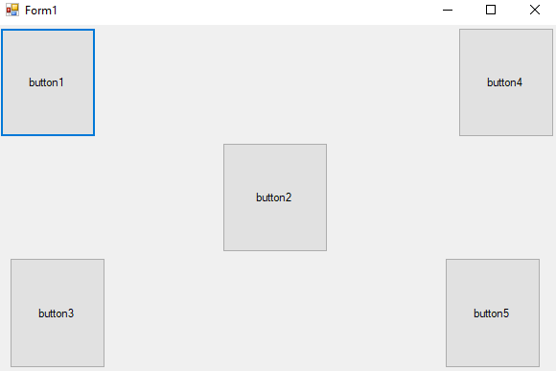

Висновок: вивчив властивості та використання компонентів конструктора форм для створення і налаштування віконного інтерфейсу застосунків.